**Verslag project Meet en Regeltechnieken**

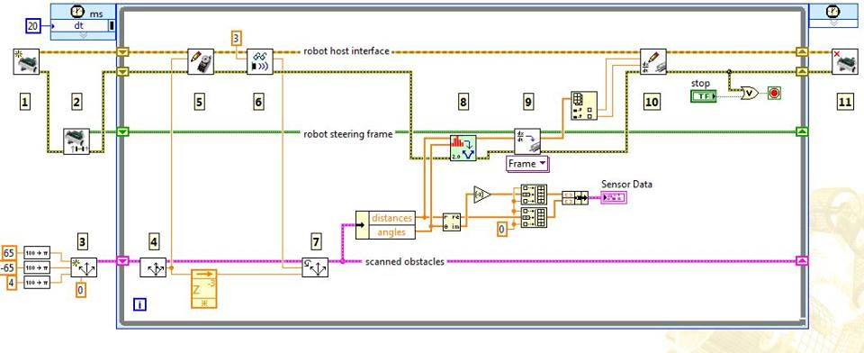

**Uitleg werking deelprogramma’s**

1. Initialiseren van de robot
2. Configureren van een automatisch stuur
3. Initialiseren van de scanner en de scanbreedte
4. Berekenen van de volgende hoek waaronder de robot moet scannen
5. Sturen van de servomotor aan de hand van de berekende hoek
6. Uitlezen van de waarde van de ultrasone sensor
7. Sturen van de uitgelezen waarde naar de “scanned obstacles” VI die deze linkt aan de desbetreffende hoek
8. Berekenen van de richting waarheen dat de motor moet rijden afhankelijk van de ingelezen data van de ultrasone sensor
9. Berekenen van de kracht van elk van de 2 wielen
10. Sturen van de berekende krachten naar de desbetreffende motoren
11. Sluiten van de robot en analyseren van de errors

**Blockschema hardware + hardware interfaces**

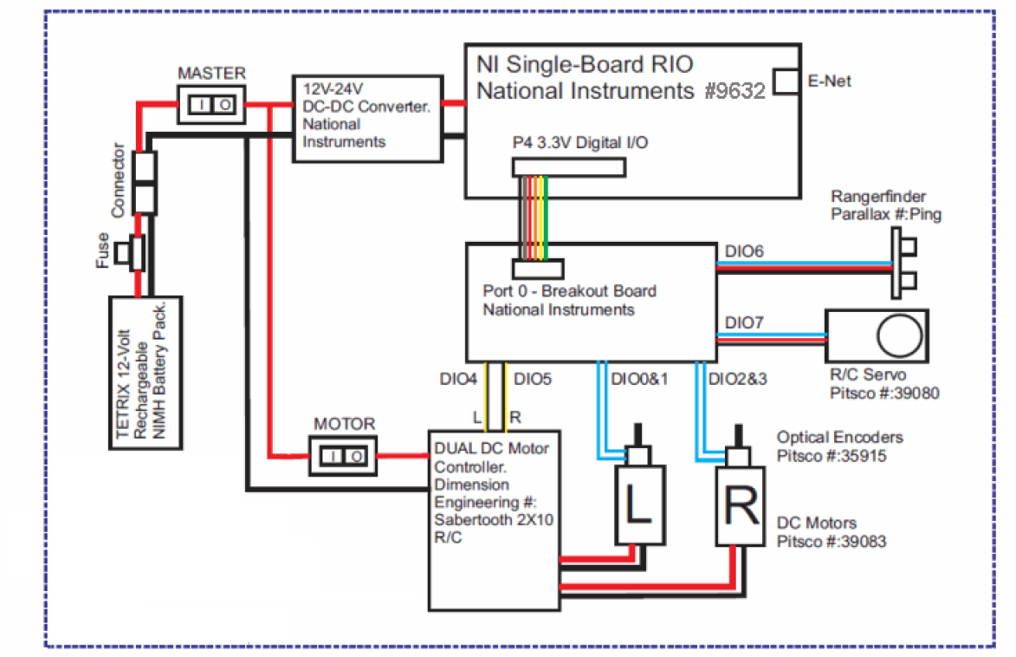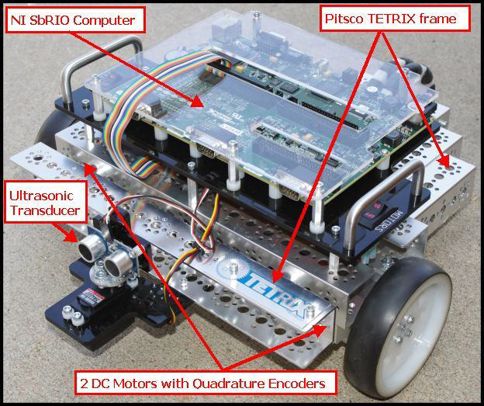

**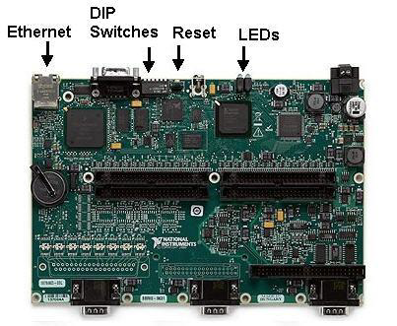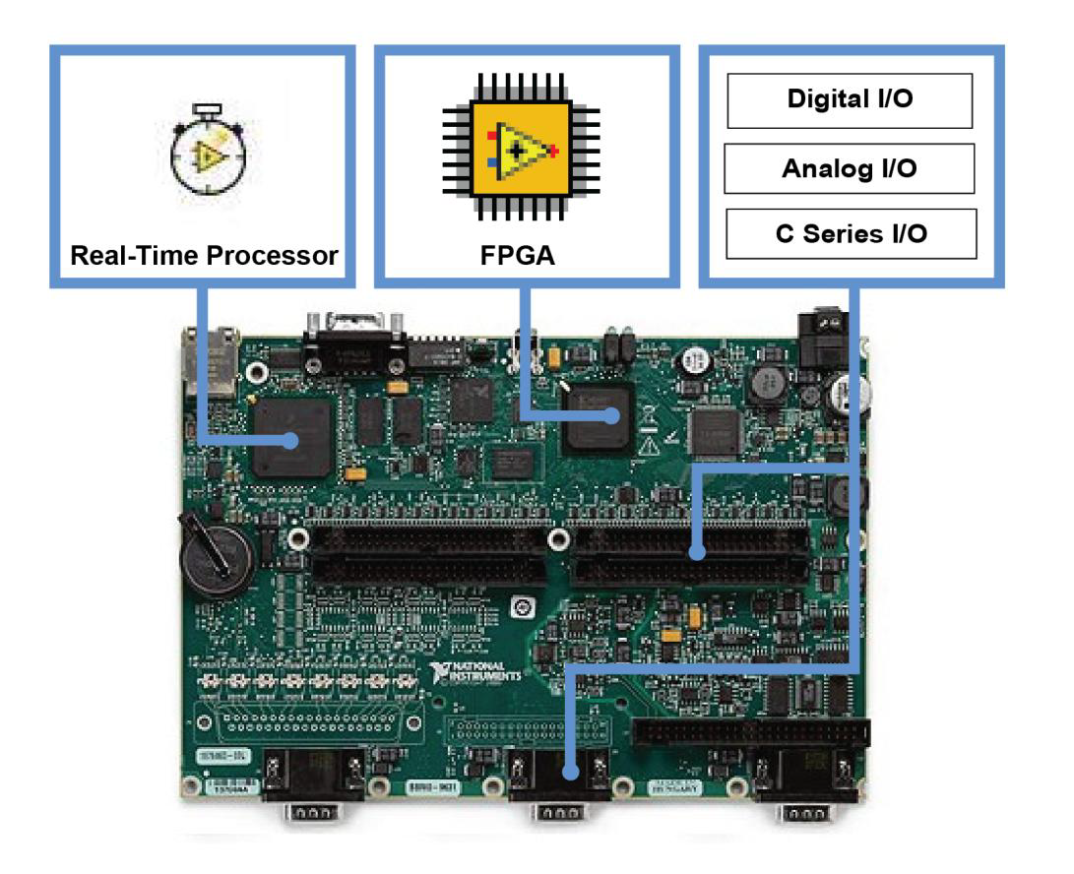**

**Benodigde PC-software**

* Labview (2012,2013, etc…)
* FPGA module
* Robotics
* NI RIO (Drivers)
* Labview Realtime
* NI max

PS: Alle benodigde software moet van dezelfde versie zijn (alles van 2012 of 2013 of…).

Bij het instellen van een IP-adres voor de RIO moet NI max geopend worden als administrator.

Manual RIO: <http://www.ni.com/pdf/manuals/375052c.pdf>

LabVIEW\_Robotics: <LabVIEW_Robotics.pdf>

mobile\_robotics\_experiments: <mobile_robotics_experiments.pdf>